Мастер-класс «Роспись ткани с использованием соли»

Автор - Семёнова Н.И.,
педагог дополнительного образования
студии ДПТ "Вдохновение"
МБОУ ДОД ЦВР г.Инта,
республика Коми

Эффектные и необычные работы в технике «соляной росписи» пользуются популярностью у мастеров по батику за разнообразие возможностей использования при изготовлении:
- палантинов, платков, шарфов;
- поздравительных открыток;
- декоративных фото-рамок;
- обложек книг или фотоальбомов;
- самостоятельных творческих работ и т.п.

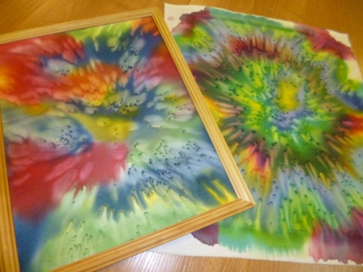

- Для работы необходимы следующие материалы и инструменты:
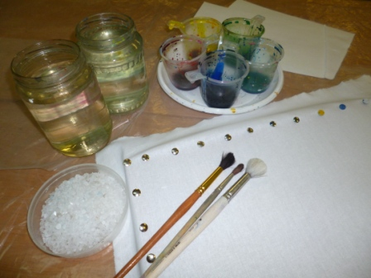
- белая ткань (шёлк, ситец);
- деревянная рамка для натягивания ткани;
- краски для росписи ткани (анилиновые или акриловые);
- кисти крупного размера;
- крупная соль (морская);
- ёмкость с водой;
- кнопки-гвоздики для натягивания ткани на раму.

- Натянутую на раму ткань увлажняем холодной водой с помощью пульверизатора.
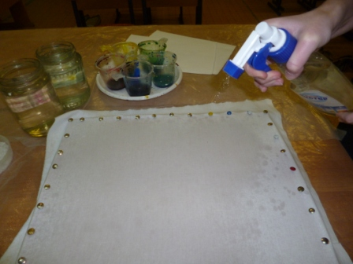

- На увлажнённую основу поэтапно, шаг за шагом наносим с помощью кисти красители от светлого к тёмному. Чтобы рисунок был чётким, после использования каждого цвета кисть промываем чистой водой. Изображение может быть произвольным. Цветовая гамма – любая.

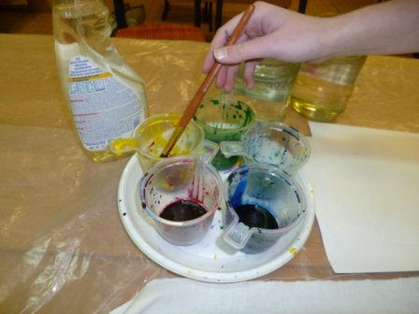

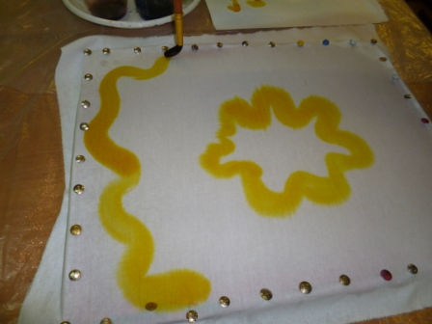

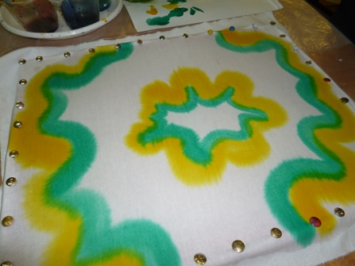

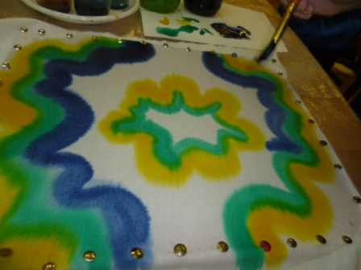

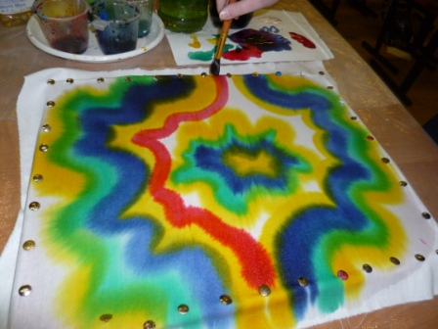

- Заполняем рисунком всю поверхность ткани.

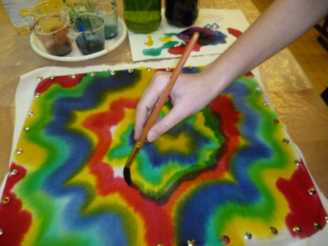

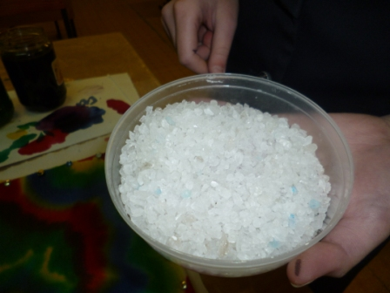

- На влажную расписанную поверхность с высоты 15-20 см. насыпаем соль, которая должна распределиться равномерно по всей росписи. Можно рассыпать соль произвольно или в определённом порядке.

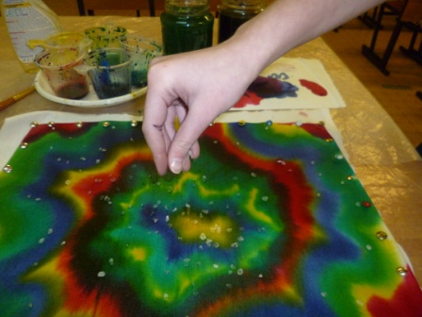

- Насыпанная на влажную поверхность ткани соль вступает в реакцию с красителем, в результате получается необычный красивый солевой эффект.

- После высыхания ткани (ускорить процесс сушки можно с помощью фена), соль убираем.

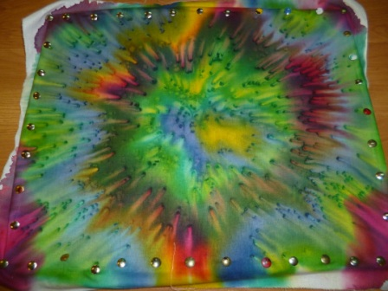

- Готовую расписанную ткань снимаем с рамы. Для закрепления красок проглаживаем ткань горячим утюгом с двух сторон.
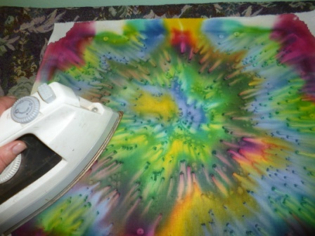

- Варианты изделий с использованием соляной росписи:

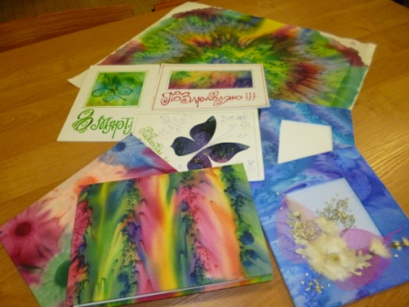

Успехов и вдохновения!

